Remerciements

Avant tout, je tiens à exprimer ma plus profonde gratitude à toutes les personnes qui ont contribué, de près ou de loin, à la réalisation de ce projet "Monqid". Ce travail n’aurait pas pu être mené à bien sans le soutien, les conseils et l’accompagnement de nombreuses personnes qui m’ont guidé tout au long de cette expérience.
Je souhaite remercier tout particulièrement Madame Rachid Siham, pour son encadrement attentif et efficace. Sa disponibilité constante, sa patience et ses conseils précieux m’ont permis de surmonter les différentes difficultés rencontrées et d’améliorer la qualité de mon travail. Son accompagnement a été une source constante de motivation et m’a aidé à rester concentré sur les objectifs du projet.
Je tiens également à exprimer ma gratitude envers ingénieur Monsieur Imad El Hassak, pour son aide précieuse et son soutien technique tout au long du projet. Bien qu’il ne soit pas mon encadrant officiel, ses conseils, ses remarques constructives et sa disponibilité m’ont beaucoup aidé à progresser et à mieux comprendre les aspects techniques du développement digital et de la gestion du projet. Sa collaboration a été essentielle pour le succès de ce travail.
Je remercie aussi l’ensemble de l’équipe pédagogique de l’ISTA Kasbat Tadla pour la qualité de la formation en développement digital, option web. Cette formation m’a fourni les connaissances théoriques et pratiques nécessaires pour concevoir et développer le projet Monqid. Les compétences acquises durant mes cours ont été directement appliquées dans ce projet, ce qui m’a permis de mieux comprendre l’importance de la pratique et de l’expérience terrain dans le domaine du développement web.
Mes remerciements s’adressent également à toutes les personnes qui, de près ou de loin, ont contribué à la réalisation de ce projet, que ce soit par leurs encouragements, leurs conseils ou leur soutien moral. Leur contribution, même discrète, a été déterminante pour l’aboutissement de ce travail.
Enfin, je tiens à remercier ma famille et mes amis pour leur patience et leur soutien tout au long de cette expérience. Leur compréhension et leur encouragement m’ont permis de rester motivé et de mener ce projet à terme dans les meilleures conditions.
Grâce à l’ensemble de ces soutiens et conseils, j’ai pu réaliser ce projet Monqid avec succès et en tirer une expérience riche et formatrice qui me servira dans ma future carrière professionnelle.

Résumé

Le présent rapport décrit la conception et le développement de MONQID, une plateforme web dédiée au don de sang au Maroc. Ce projet répond à un besoin réel et urgent : faciliter la mise en relation entre les patients nécessitant des transfusions sanguines et les donneurs bénévoles, dans les meilleurs délais.

La plateforme offre plusieurs fonctionnalités essentielles : la publication et la gestion des demandes de sang en urgence, l'organisation et le suivi des campagnes de don initiées par des associations, une carte interactive localisant les centres de transfusion sanguine au Maroc, ainsi qu'un système d'authentification permettant aux utilisateurs de gérer leur profil de donneur.

Sur le plan technique, MONQID est développé avec les technologies web standards : HTML5, CSS3 et JavaScript pour le front-end, PHP pour le back-end, et MySQL comme système de gestion de base de données, le tout hébergé sous environnement XAMPP.

Table des matières
Table de
Table des Matières ................................................................................................................................................... 1
Liste des Figures et Tableaux .................................................................................................................................. 2
Introduction Générale ............................................................................................................................................. 3
Chapitre 1 : Présentation du Projet ....................................................................................................................... 4
1.1 Contexte et Problématique ...................................................................................................................... 5
1.2 Objectifs du projet ..................................................................................................................................... 6
1.3 Cahier de charge ........................................................................................................................................ 7
Chapitre 2 : Analyse et Conception ........................................................................................................................ 9
2.1 Étude de l'existant ................................................................................................................................... 10
2.2 Besoins du système (fonctionnels + non fonctionnels) ...................................................................... 11
2.3 Structure du projet (map) ....................................................................................................................... 12
2.4 UI ................................................................................................................................................................ 13
Chapitre 3 : Réalisation Technique ...................................................................................................................... 15
3.1 Technologies utilisées ............................................................................................................................. 16
3.1.1 Frontend .......................................................................................................................................... 17
3.1.2 Backend ........................................................................................................................................... 18
3.1.3 BDD .................................................................................................................................................. 19
3.2 Présentation des Interfaces (UI) ............................................................................................................ 22
3.3 Base de données ..................................................................................................................................... 23
Conclusion et Perspectives ................................................................................................................................... 24
1 Conclusion ................................................................................................................................................... 25
2 Perspectives / Évolutions futures ............................................................................................................. 26

Introduction Générale

Dans un contexte où la solidarité et la rapidité d’intervention jouent un rôle essentiel dans le domaine de la santé, l’accès rapide aux besoins en sang est devenu une nécessité primordiale. C’est dans cette optique qu’a été conçu Monqid, un site web dédié à la facilitation du don de sang et à la mise en relation entre les donneurs, les demandeurs, les centres de transfusion et les campagnes de sensibilisation.
Le projet Monqid a pour objectif principal de proposer une plateforme numérique simple, moderne et accessible, permettant de centraliser les demandes de sang, d’informer les utilisateurs sur les campagnes de don en cours, de localiser les centres de don, et d’encourager la participation citoyenne à travers une interface claire et intuitive. Ce site vise ainsi à améliorer la communication entre les différents acteurs du don de sang et à contribuer à sauver davantage de vies grâce à une meilleure réactivité.
La réalisation de ce projet nous a permis de mettre en pratique plusieurs compétences en développement web, notamment la conception d’interfaces adaptées aux utilisateurs, l’organisation des données, ainsi que la création d’une expérience fluide et fonctionnelle. Au-delà de son aspect technique, Monqid représente également une initiative à dimension humaine et sociale, mettant la technologie au service de la solidarité et de l’entraide.

Chapitre 1 : Présentation du Projet

Présentation du Projet
1.1 Contexte et Problématique
Le don de sang constitue un élément essentiel dans le fonctionnement du système de santé, puisqu’il permet de répondre à des situations médicales urgentes telles que les accidents, les interventions chirurgicales, les accouchements compliqués ou encore le traitement de certaines maladies chroniques. Toutefois, malgré l’importance de cet acte solidaire, plusieurs difficultés persistent, notamment le manque d’information, la faible visibilité des besoins urgents, et l’absence d’une communication rapide et centralisée entre les donneurs, les patients et les centres de transfusion.

Dans ce contexte, de nombreuses personnes rencontrent des obstacles pour trouver rapidement les informations relatives aux demandes de sang, aux campagnes de don organisées ou aux centres disponibles à proximité. Cette situation peut entraîner des retards critiques et réduire les chances de répondre efficacement aux besoins des patients.

C’est pour répondre à cette problématique qu’a été conçu Monqid, une plateforme web dédiée à la centralisation des demandes de sang, à la publication des campagnes de don, à la localisation des centres de transfusion et à la sensibilisation des utilisateurs à l’importance du don de sang. Le projet vise ainsi à proposer une solution numérique pratique, accessible et réactive, capable d’améliorer la circulation de l’information et de renforcer la solidarité entre les différents acteurs concernés.
1.2 Objectifs du projet
Le projet Monqid a pour objectif principal de concevoir et de développer une plateforme web dédiée à la facilitation du don de sang et à l’amélioration de la communication entre les donneurs, les demandeurs, les centres de transfusion et les associations organisatrices de campagnes. À travers cette solution, il s’agit de proposer un espace numérique centralisé, accessible et intuitif, capable de répondre rapidement aux besoins liés au sang.
Plus précisément, ce projet vise à permettre la consultation et la publication des demandes de sang, la diffusion des campagnes de don, la localisation des centres de transfusion, ainsi que la sensibilisation des utilisateurs à l’importance du don. Il a également pour objectif d’offrir une interface simple d’utilisation, favorisant une navigation fluide et une interaction efficace entre les différents acteurs concernés.
Sur le plan technique, Monqid cherche également à mettre en œuvre les compétences acquises en développement web, en conception d’interfaces, en structuration des données et en organisation d’un projet informatique complet. Ainsi, le projet ne se limite pas à une simple réalisation technique, mais s’inscrit aussi dans une démarche sociale et citoyenne visant à soutenir la solidarité et à contribuer à sauver des vies.
1.3 Cahier de charge
Le cahier de charge du projet Monqid consiste à définir les besoins fonctionnels et non fonctionnels nécessaires à la réalisation d’une plateforme web dédiée au don de sang. L’objectif est de concevoir un site clair, accessible et efficace, permettant de faciliter la communication entre les donneurs, les demandeurs, les centres de transfusion et les associations organisatrices de campagnes.
Utilisateur / Acteur | Rôle dans le système | Principales fonctionnalités
Visiteur | Consulter les informations publiques de la plateforme | Voir les demandes de sang, consulter les campagnes, rechercher les centres de don, parcourir les pages du site
Donneur | Participer au don de sang et consulter les besoins disponibles | Consulter les demandes, voir les campagnes actives, localiser les centres, gérer son profil
Demandeur / Patient | Exprimer un besoin en sang ou consulter les informations liées au don | Publier ou consulter une demande de sang, suivre les informations utiles, contacter les parties concernées
Association | Organiser et publier des campagnes de don de sang | Ajouter une campagne, modifier les informations de campagne, sensibiliser les utilisateurs
Centre de transfusion | Gérer les informations relatives au don de sang au niveau médical et logistique | Publier des besoins, afficher les centres disponibles, informer les utilisateurs sur les disponibilités

Chapitre 2 : Analyse et Conception

Analyse et Conception
2.1 Étude de l'existant
Avant Monqid, l’accès aux informations sur le don de sang se faisait par des moyens dispersés : réseaux sociaux, appels, affiches ou échanges directs. Ces méthodes sont limitées en rapidité, organisation et accessibilité.
L’étude de l’existant montre que les solutions actuelles ne centralisent pas efficacement les demandes, les campagnes et les informations des centres. Cela complique l’identification des besoins urgents et l’accès aux informations fiables.
Il est donc nécessaire de créer une plateforme numérique centralisée, moderne et accessible, capable d’améliorer l’organisation, la communication et la réactivité face aux besoins en sang.
Problème actuel | Impact | Solution attendue
Information dispersée | Perte de temps, confusion | Plateforme centralisée regroupant toutes les informations
Accès limité | Difficulté à trouver un centre proche | Recherche rapide et filtres géographiques
Communication lente | Retard dans la collecte de sang | Notifications en temps réel pour les donneurs et centres
Données non centralisées | Informations éparpillées et non fiables | Base de données unique et sécurisée

2.2 Besoins du système (fonctionnels + non fonctionnels)
Le système Monqid a été conçu pour répondre à un ensemble de besoins fonctionnels et non fonctionnels visant à garantir une plateforme efficace, accessible et adaptée aux attentes des utilisateurs. Ces besoins permettent d’orienter la conception et le développement du site afin d’assurer son bon fonctionnement et la qualité de l’expérience offerte.
Besoins fonctionnels
- Consultation des demandes de sang publiées.
- Affichage des campagnes de don disponibles.
- Localisation des centres de transfusion.
- Accès à un espace personnel pour les utilisateurs.
- Recherche d’informations selon des critères (ville, groupe sanguin…).
- Interaction avec les contenus de la plateforme.
- Gestion et publication des campagnes par les associations ou centres de don.
Besoins non fonctionnels
- Interface simple, claire et intuitive.
- Navigation fluide et responsive sur différents écrans.
- Temps de réponse rapide et performance satisfaisante.
- Organisation efficace des informations et fiabilité du système.
- Présentation visuelle moderne et engageante pour les utilisateurs.

2.3 Structure du projet (map)
Monqid/
├── pages/ → صفحات الواجهة الأمامية
│ ├── index.html → الصفحة الرئيسية
│ ├── requests.html → صفحة طلبات الدم
│ ├── Campagnes.html → صفحة حملات التبرع
│ ├── Centers.html → صفحة مراكز التبرع
│ ├── profil.html → صفحة الحساب الشخصي
│ ├── login.html → صفحة تسجيل الدخول
│ └── register.html → صفحة إنشاء حساب
├── assests/ → الموارد الثابتة للمشروع
│ ├── css/ → ملفات التنسيق
│ │ ├── index.css → التنسيق العام للموقع
│ │ ├── home.css → تنسيقات الصفحة الرئيسية
│ │ └── auth.css → تنسيقات صفحات المصادقة
│ └── js/ → ملفات JavaScript
│ ├── utils.js → دوال مساعدة مشتركة
│ ├── home.js → منطق الصفحة الرئيسية
│ ├── campaigns.js → منطق حملات التبرع
│ ├── centre.js → منطق مراكز التبرع
│ ├── profil.js → منطق الملف الشخصي
│ ├── auth.js → منطق تسجيل الدخول والتسجيل
│ └── requiestes.js → منطق طلبات الدم
├── backend/ → الجزء الخلفي للتطبيق
│ ├── db.php → الاتصال بقاعدة البيانات
│ ├── http.php → إعدادات/معالجة HTTP
│ └── handlers/ → معالجة العمليات والطلبات
│ ├── api.php → نقطة دخول أو خدمات API
│ ├── users.php → معالجة المستخدمين
│ ├── requests.php → معالجة طلبات الدم
│ └── campaigns.php → معالجة الحملات
2.4 UI
Principal = الرئيسية
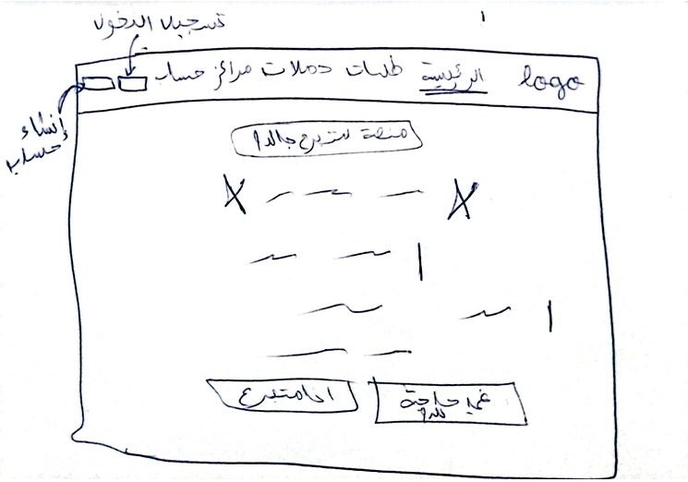

طلبات الدم = Demandes de sang
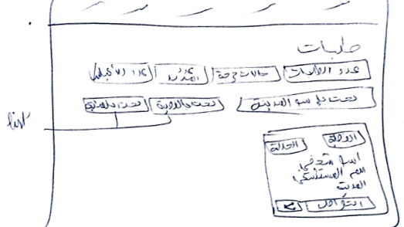

انشاء حساب + تسجيل الدخول = Créer un compte + Se conne
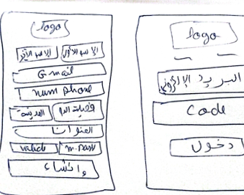

مراكز التبرع = Centres de dons
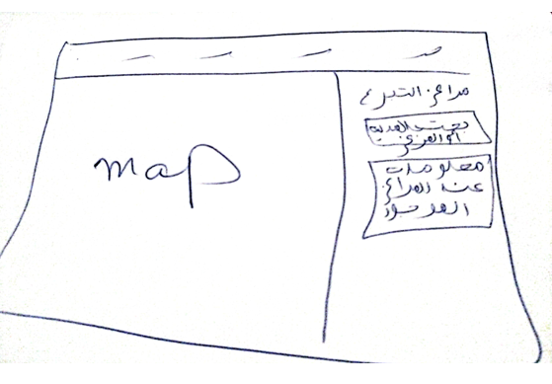

حساب المتبرع = Compte donateur
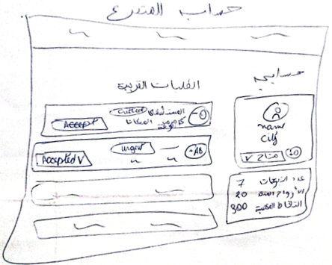

Chapitre 3 : Réalisation Technique

Réalisation Technique
3.1 Technologies utilisées
3.1.1 Frontend
 | Le langage de balisage standard pour la création de pages web, définissant leur structure et leur contenu, tels que le texte, les images et les liens.
 | Les feuilles de style en cascade (CSS) sont un langage de style utilisé pour décrire la présentation et le style d'un document écrit dans un langage de balisage, tel que HTML. Elles constituent l'une des technologies fondamentales du Web, au même titre que HTML et JavaScript.
 | JavaScript est un langage de programmation polyvalent de haut niveau, qui constitue l'une des technologies fondamentales du Web, aux côtés de HTML et CSS. Il permet aux développeurs de créer des expériences Web interactives et dynamiques en exécutant du code à la fois côté client (dans le navigateur) et côté serveur.

3.1.2 Backend
 | PHP (acronyme récursif de PHP : Hypertext Preprocessor) est un langage de script côté serveur largement utilisé, gratuit et open source, conçu pour le développement web.
3.1.3 BDD
 | est le langage standard utilisé pour gérer et manipuler les bases de données relationnelles. Il permet de créer, lire, mettre à jour et supprimer des données (CRUD) ainsi que de structurer l'architecture des tables via des commandes déclaratives comme SELECT, INSERT, UPDATE et DELETE.
3.2 Présentation des Interfaces (UI)
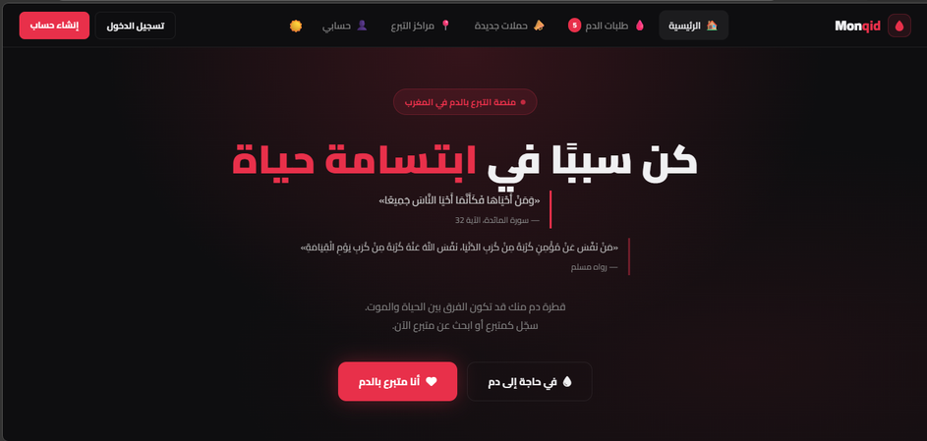
La page index.html est la page d'accueil du site web Monqid et constitue la première interface visible par l'utilisateur. Elle présente la plateforme et facilite l'accès rapide aux autres pages, telles que les demandes de sang, les campagnes, les centres de don et le compte personnel de l'utilisateur. Elle permet également d'organiser la navigation et offre une vue d'ensemble des services proposés sur le site.
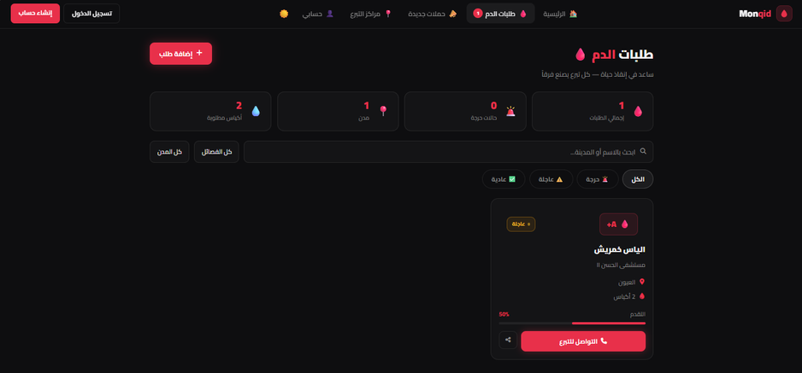
La page requests.html permet de consulter les demandes de sang et de visualiser les cas nécessitant une transfusion de manière claire et organisée. Son rôle est de faciliter l'accès rapide aux informations importantes telles que le groupe sanguin, la ville et le niveau d'urgence.
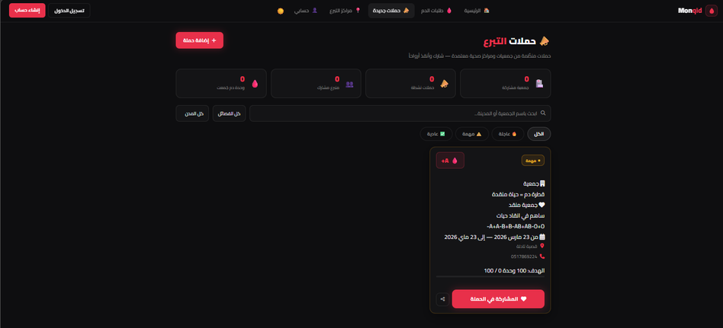
Campagnes.html est la page dédiée aux campagnes de don de sang. Elle présente les campagnes en cours et les informations connexes de manière organisée. Elle permet également aux utilisateurs de suivre les campagnes et encourage la participation aux collectes de sang.
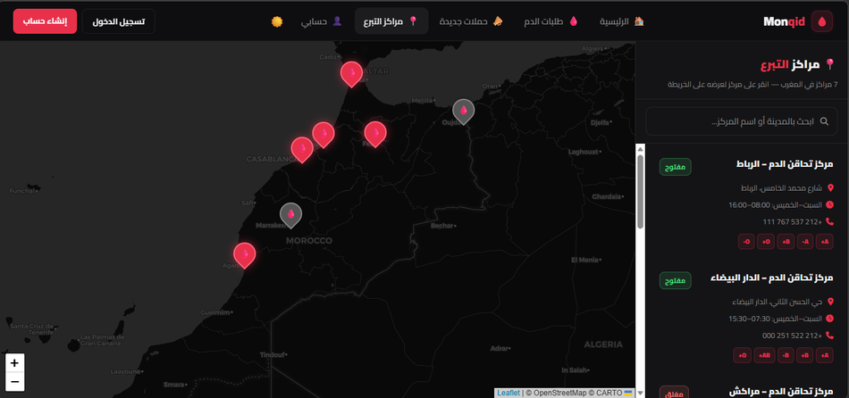
Centers.html est la page dédiée aux centres de don du sang, permettant aux utilisateurs de les identifier et d'y accéder facilement. Son objectif est de simplifier la recherche du centre de don le plus proche et d'organiser les informations connexes.
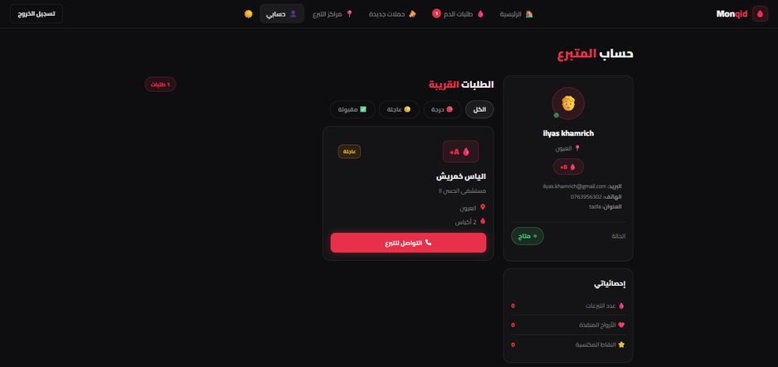
Le fichier profil.html est la page de compte personnelle de l'utilisateur, lui permettant de consulter et de gérer ses informations sur la plateforme. Son rôle est de fournir un espace personnel pour le suivi des données relatives au compte.
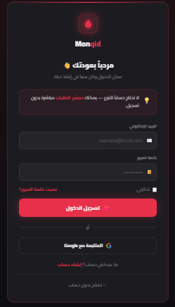 | 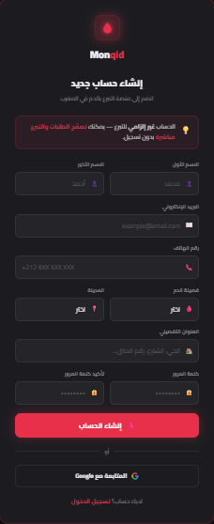
Les pages register.html et login.html permettent respectivement de créer un compte et de se connecter. La première permet aux nouveaux utilisateurs de s'inscrire sur la plateforme, et la seconde leur permet d'accéder à leur compte pour bénéficier des différents services proposés par le site web Monqid.

Conclusion et Perspectives

Conclusion et Perspectives
Conclusion
En conclusion, le projet Monqid a permis la conception et le développement d’une plateforme web innovante, dédiée à la facilitation du don de sang et à l’optimisation de la communication entre les différents acteurs concernés.
À travers ses fonctionnalités intégrées et son interface ergonomique, cette solution répond efficacement à un besoin réel en proposant un outil numérique à la fois simple, pratique et accessible.
La réalisation de ce projet nous a également offert l’opportunité de consolider nos compétences techniques, de mieux appréhender les étapes essentielles du développement web et de comprendre les enjeux liés à la création d’une application à vocation sociale et solidaire

